Dictée | Un | petit | garçon | joue.
Nature des mots | 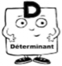  D | 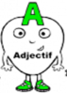  Adj | 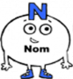  Nc | 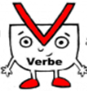  V conj
Mardi 7 avril- Travail de français à renvoyer à ton enseignant

Recopie ici ta dictee corrigée, trouve et écris en dessous la nature de chaque mot.
Dictée
Nature des mots

